
2025

09/11/2025
AT/DG/DCMI/DCGP/CQC/BI/V2.0/FR/191/2025

Nouvelle Offre IDOOM 4G LTE Sans engagement

Version 2
Algérie Télécom lance une nouvelle offre 4G LTE sans engagement Data et Voix, plus flexible et destinée aux nouveaux clients résidentiels, cette offre remplace et annule toutes les anciennes offres IDOOM 4G LTE. ( Pack Data et Voix 4500 DA, Pack Data Only à 9500 DA et Pack Data et Voix à 10 500 DA).

- Quels sont les détails de la nouvelle offre ?
Les détails de la nouvelle offre Idoom 4G LTE sans engagement sont dans le tableau ci-dessous :
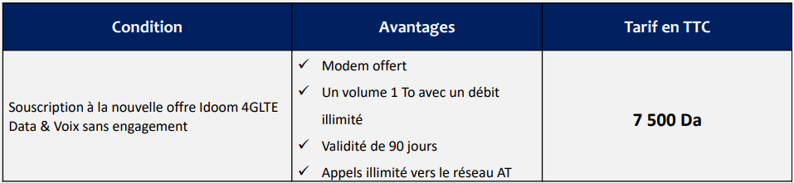

- Est-il possible de recharger avant l'épuisement des 90 jours ? Ce rechargement est-il cumulable ?
Oui, il est tout à fait possible de recharger et de cumuler le volume avant la fin des 90 jours.

- En tant qu’étudiant résidant en cité universitaire, puis-je bénéficier de la nouvelle offre 4G LTE sans engagement?
Oui, en tant qu'étudiant résidant en cité universitaire, vous pouvez tout à fait bénéficier de la nouvelle offre idoom 4G LTE sans engagement.

- Quel est le dossier à fournir pour bénéficier de la nouvelle offre 4G LTE sans engagement ?
Documents nécessaires pour bénéficier de la nouvelle offre 4G LTE sans engagement :
- Un justificatif d’adresse en cours de validité ;
- Une copie de la pièce d’identité ou passeport

- Quel document doivent fournir les étudiants résidant en cité universitaire pour cette offre ?
- La carte de résidence universitaire comme justificatif d’adresse ;
- Une copie de la pièce d’identité ou passeport.

- Quels sont les moyens de paiement disponibles ?
- Au niveau de l’Agence Commerciale et Point de Présence ;
- Via l’espace client client.algerietelecom.dz ;
- Télécharger l’application My Idoom via Google Play, App Store et Huawie AppGallery et de l’installer, et bénéficier des avantages de l’application ;
- Baridi-mob ;
- Win-paye ;
- E-paiement.
- Site web : www.Algérietélécom.dz.

- J’ai un problème, qui dois-je contacter ?
Pour toute autre information et/ou réclamation, veuillez-vous rapprocher de votre agence commerciale ou appeler le 12 à partir des lignes fixe ou mobiles, un téléconseiller vous prendra en charge.

Important :
Nous vous rappelons que la messagerie « Feedback » FB@algerietelecom.dz est exclusivement réservée aux demandes d’informations commerciales et aux clarifications sur les notes ou procédures établies. N’hésitez pas à nous faire part en cas de nécessité.

